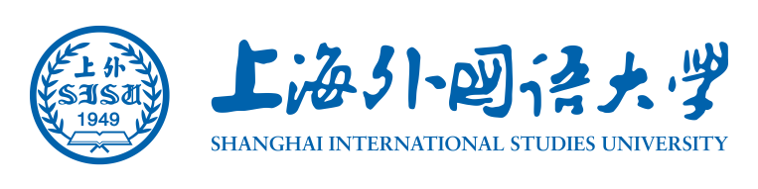

2021年第七届上海市民诗歌节暨
第十五届市民诗歌创作活动
作 品 原 创 承 诺 书

上海市民诗歌节组委会办公室：
本人XXX，系上海外国语大学教职工/学生。本人投送至贵单位的诗歌作品《XXXXX》为自己的原创作品，未曾在公开出版物上发表过，不涉及抄袭、转摘等侵权行为。
特此承诺！

承诺人（签名）：
2021年8月25日

